Технологии связи, используемые устройствами IoT для обмена данными друг с другом, называются сетями IoT. Некоторыми примерами сетей IoT являются сотовые сети, такие как LTE-M и NB-IoT, WiFi, Bluetooth с низким энергопотреблением, Sigfox, LoraWAN, Zigbee, RFID и Ethernet.
Устройства IoT обычно подключаются с помощью технологий беспроводной связи. В некоторых редких случаях вы можете найти устройства IoT, подключенные через Ethernet.
В то время как протоколы Интернета вещей, такие как MQTT, CoAP, AMQP и т. д., работают на прикладном уровне Интернета, эти коммуникационные технологии относятся к сетевому уровню архитектуры Интернета.
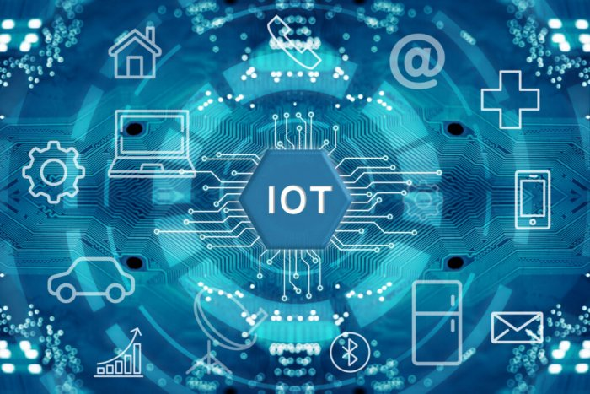
Интернет вещей — это основа четвертой промышленной революции. Индустрия 4.0 — это не что иное, как промышленный Интернет вещей (IIoT).
При разработке приложения IoT выбор сети — это первое, что необходимо решить. Выбор сети IoT обычно зависит от варианта использования. Сети IoT можно разделить на четыре широких класса:
1. Сотовые сети, такие как LTE-M, NB-IoT и т. д.
2. LAN/PAN, такие как Bluetooth, WiFi и т. д.
3. LPWAN, например LoRaWAN, Sigfox и т. д.
4. Ячеистые сети, такие как RFID, ZigBee, Z-wave и т. д.
Классификация сетей IoT полезна для составления их короткого списка для конкретного приложения.
Выбор конкретной сети IoT может зависеть от требуемой зоны покрытия, стоимости, среды устройства, плотности устройств IoT, энергопотребления, характера межмашинного взаимодействия, требуемой пропускной способности сети, безопасности и т. д.
В этой статье мы обсудим широкие категории сетей IoT, а также некоторые популярные сети.
Сотовые сети (3G, 4G, 5G)
Сотовые сети, такие как 3G, 4G и 5G, уже преобладают на потребительском рынке мобильной связи. Сотовые сети имеют самое большое покрытие по сравнению с любой другой беспроводной технологией. Однако эти сети несут высокие эксплуатационные расходы и имеют высокое энергопотребление.
Несмотря на большой охват и широкую полосу пропускания, сотовые сети не всегда подходят для устройств IoT только из-за их высокой стоимости и большой потребляемой мощности. Что касается устройств IoT с батарейным питанием, то сотовые сети получают явное «нет».
Тем не менее, сотовые сети подходят для некоторых конкретных случаев использования, для которых никакая другая технология связи не подходит. Например, автономные автомобили, подключенная инфраструктура здравоохранения, видеонаблюдение в режиме реального времени, управление транспортным парком и срочная промышленная автоматизация невозможны без сотовых сетей.
Эти приложения не только требуют частой передачи данных, но и объем используемых данных также слишком велик. Опять же, устройства IoT, взаимодействующие в этих приложениях, требуют очень удаленного развертывания.
Сотовые сети распространены повсеместно и предлагают широкую полосу пропускания, что делает их жизнеспособными для таких случаев использования, несмотря на недостаток стоимости и мощности.
Большинству этих приложений требуется потоковая передача данных с высокой полезной нагрузкой в день.
Поскольку сотовые сети способны обеспечивать скорость передачи данных более 380 кбит/с с полосой пропускания 5~20 МГц (3G/4G), ни высокая полезная нагрузка, ни потоковая передача не являются проблемой.
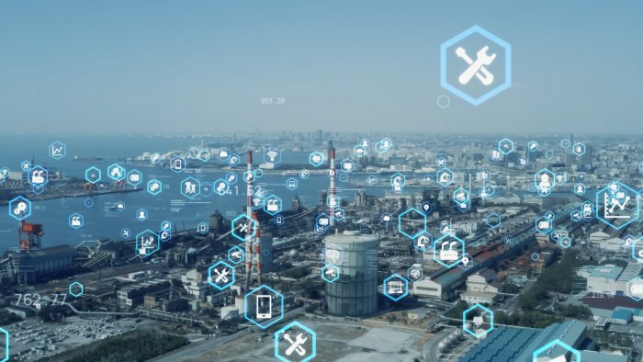
LPWAN
Сотовые сети LPWAN не подходят для приложений с батарейным питанием, а также для связи между устройствами. Жизнеспособным решением для подключения устройств IoT, развернутых удаленно, является беспроводная сеть с низким энергопотреблением (LPWAN).
Существуют как лицензированные, так и нелицензионные LPWAN. Лицензионный включает NB-IoT и LTE-M. К нелицензионным относятся Sigfox и LoRaWAN.
Хотя LPWAN позволяют устройствам IoT с батарейным питанием обмениваться данными на большие расстояния, с помощью этих технологий можно передавать лишь небольшой объем данных из-за более низкой пропускной способности.
LPWAN имеет ряд преимуществ перед сотовыми сетями. Эти сети дешевы и могут быть интегрированы в небольшие схемы. В отличие от сотовых сетей, эти сети могут работать от батареи несколько лет.
Давайте обсудим некоторые распространенные LPWAN.
NB-IoT — это лицензированная LPWAN, которая позволяет передавать неограниченную полезную нагрузку в день при полосе пропускания 180 МГц. Этот узкополосный протокол IoT отличается низкой стоимостью и средним энергопотреблением.
Устройства NB-IoT не требуют шлюза и могут передавать данные непосредственно на сервер. Благодаря скорости передачи данных 200 кбит/с и неограниченной полезной нагрузке в день NB-IoT допускает огромное количество подключений.
Хотя протокол не поддерживает мобильность в большей степени, он известен своей хорошей производительностью как на открытом воздухе, так и в помещении.
LTE-M — это лицензированная LPWAN, основанная на использовании баз LTE для связи между устройствами IoT.
LTE-M, также известный как Cat-M1, обеспечивает более высокую пропускную способность, позволяя работать с высокой плотностью соединений и даже такими приложениями, как VoIP.
По сравнению с NB-IoT устройства LTE-M потребляют больше энергии и требуют шлюза для связи с сервером. Устройства также дороже по сравнению с устройствами NB-IoT.
LoRaWAN — поддерживаемый LoRa-Alliance, LoRaWAN предлагает зону покрытия 15 км. Этот нелицензионный LPWAN имеет полосу пропускания 125~500 кГц и скорость передачи данных до 27 кбит/с. Он работает в свободной полосе частот ISM.
Из-за более низкого энергопотребления LoRa больше всего подходит для промышленных устройств IoT с батарейным питанием. Устройства LoRa могут работать от батареи до 10 лет. Будучи нелицензированными, сети LoRa имеют ограничения. Они могут использовать только 1 процент своей пропускной способности.
Обычно LoRa позволяет передавать по восходящей линии связи до 140 сообщений размером 12 байт в день. Существует больше гибкости в отношении нисходящих каналов. Данные всегда передаются пакетами по 12 байт.
LoRa больше всего подходит для сенсорных сетей с батарейным питанием, где контроллер проводит большую часть времени в спящем режиме и периодически передает данные датчиков.
Sigfox — поддерживается Sigfox, глобальным поставщиком услуг связи, Sigfox является нелицензируемой LPWAN. С полосой пропускания 200 кГц это технология Ultra Narrow Band (UNB). Он основан на той же полосе частот ISM, что и LoRaWAN. Это позволяет охват 30 - 50 км.
Sigfox позволяет передавать до 140 сообщений размером 12 байт по восходящему каналу в день. Нисходящий канал ограничен 4 сообщениями в день. Несмотря на более низкую скорость передачи данных и узкую полосу пропускания, преимуществом Sigfox является глобальный охват.

lamoda.kz

РЕКЛАМА

UNIQLO впервые на Lamoda.

launch.whitewill.ae

РЕКЛАМА

Старт продаж off-plan новостроек в Дубае

LAN/PAN
Зона покрытия локальных вычислительных сетей (LAN) и персональных вычислительных сетей (PAN) ограничена локальной средой, например, внутри здания или небольшого помещения.
Bluetooth/BLE и WiFi — две наиболее известные технологии беспроводных локальных сетей. Несмотря на небольшой охват, эти технологии обеспечивают высокую пропускную способность и высокую скорость передачи данных.
Bluetooth/BLEс низким энергопотреблением — это технологии связи малого радиуса действия. BLE предназначен для потребительских приложений IoT. BLE может использоваться как для двухточечной, так и для многоточечной передачи данных. BLE в основном используется смарт-часами и устройствами «умный дом» для связи с мобильными телефонами или смарт-концентраторами.
Новая спецификация Bluetooth Mesh повысила масштабируемость сетей BLE. Благодаря низкому энергопотреблению и низкому энергопотреблению сети маяков Bluetooth могут использоваться в розничных магазинах для потребительских услуг, таких как навигация в магазине, персонализация и доставка контента.
Сети Wi-Fi обеспечивают высокую пропускную способность и отличную скорость передачи данных, но за счет высокого энергопотребления и ограниченного покрытия.
Из-за ограниченного покрытия, высокого энергопотребления и отсутствия масштабируемости сети Wi-Fi никогда не используются в промышленных приложениях IoT.
Поскольку сети Wi-Fi в основном доступны в качестве широкополосных услуг для дома, они полезны для приложений «умный дом» и домашней безопасности.
Новейшее поколение Wi-Fi — WiFi 6.0 применимо к розничным приложениям и открытым инфраструктурам Wi-Fi, обслуживающим цифровые мобильные услуги.
Сетчатые сети (Mesh-сети)
Сетчатые сети лучше всего подходят для распределенных сетей с малым радиусом действия, таких как сенсорные сети и промышленный Интернет вещей с малым радиусом действия.
Данные передаются на шлюз или центральный концентратор. Эти коммуникационные технологии являются надежными решениями для приложений внутри зданий.
Давайте обсудим некоторые ячеистые сети и технологии.
Zigbee — это популярный нелицензионный ячеистый протокол, широко используемый в распределенных приложениях IoT. Это протокол ближнего действия, охватывающий расстояние менее 100 метров. В промышленных приложениях его напрямую сравнивают с LPWAN.
По сравнению с LPWAN Zigbee обеспечивает более высокую скорость передачи данных и большую энергоэффективность. Если ближний радиус действия не является проблемой, устройства Zigbee могут работать годами без замены батареи.
Поскольку устройства Zigbee работают в ячеистой топологии, сеть остается в рабочем состоянии, направляя связь через другие устройства, даже если устройство в сети отключено или неисправно.
Наряду с WiFi, Zigbee также широко используется для домашней автоматизации.
Z-wave также является сетевым протоколом, таким как Zigbee. Он имеет более широкое покрытие и предназначен для таких приложений, как «умный дом» и домашнее наблюдение.
Z-wave использует низкочастотные радиоволны, на которые не влияют сигналы WiFi. По сравнению с Zigbee, Z-wave является проприетарной технологией и требует лицензии для использования.
Одной из проблем с устройствами Z-wave является совместимость. Z-wave работает в разных диапазонах частот в Европе и США.
RFID в основном используется для отслеживания активов. Метки RFID передают минимальные данные на небольшом расстоянии, обычно для идентификации. Для считывания RFID-меток не требуется прямой видимости, как в случае со штрих-кодами.
Эта технология широко используется в сфере розничной торговли и логистики. Некоторые популярные приложения RFID включают управление цепочками поставок, отслеживание активов, электронные паспорта, автоматизированные кассы, человеческие имплантаты, медицинский мониторинг, контроль безопасности и платежные системы.
В Индии FASTag, пассивная технология RFID, используется для автоматизации оплаты дорожных сборов.
Заключение
Существует несколько различных сетей IoT. Эти коммуникационные технологии можно разделить на сотовые сети, LPWAN, LAN/PAN и технологии Mesh. Классификация в основном основана на покрытии и пропускной способности.
Большинство сетей IoT представляют собой технологии беспроводной связи. У каждого класса сети IoT есть свои плюсы и минусы.
После составления короткого списка подходящей категории разработчики IoT могут выбрать конкретные сети на основе стоимости, среды устройства, безопасности, плотности устройств, полосы пропускания данных, скорости передачи данных, частоты данных, качества обслуживания, архитектуры сети, и управление.
Современные промышленные предприятия осуществляют большинство своих операций, через промышленные беспроводные локальные сети: Промышленные беспроводные локальные сети iWLAN

